Результаты участия воспитанников в областном творческом конкурсе «Эврика»
Конструирование, как вид деятельности, играет важную роль в общем и психологическом развитии ребенка, отвечает интересам и потребностям детей, носит познавательный и творческий характер.
Технология – Лего бесспорно способно сделать развитие творческой личности более успешной. Это подтверждается результатами участия воспитанников филиала «Ачитский детский сад «Ромашка» в областном конкурсе «Эврика».
Цель конкурса: создание условий для развития творческих способностей дошкольников.
Задачи : Выявление и развитие технического творческого потенциала личности каждого ребенка одним из приоритетных технологий – Лего- конструирования.
Воспитанники приняли участие в номинациях : «Техника будущего», «Сооружения, дома будущего».
Воспитанники рады своим результатам:
1 место заняли - Ваня Л., Катя Л., Леся К.,
2 место – Егор Д., Егор Т., Лена А., Антон С.,
3 место – Диана З., Ксения Р., Лиза Л., Ксения Л.
После завершения конкурса дети использовали постройки для коллективной игры.
Воспитатели: Гостюхина В.Ф., Хурамшина О.А.

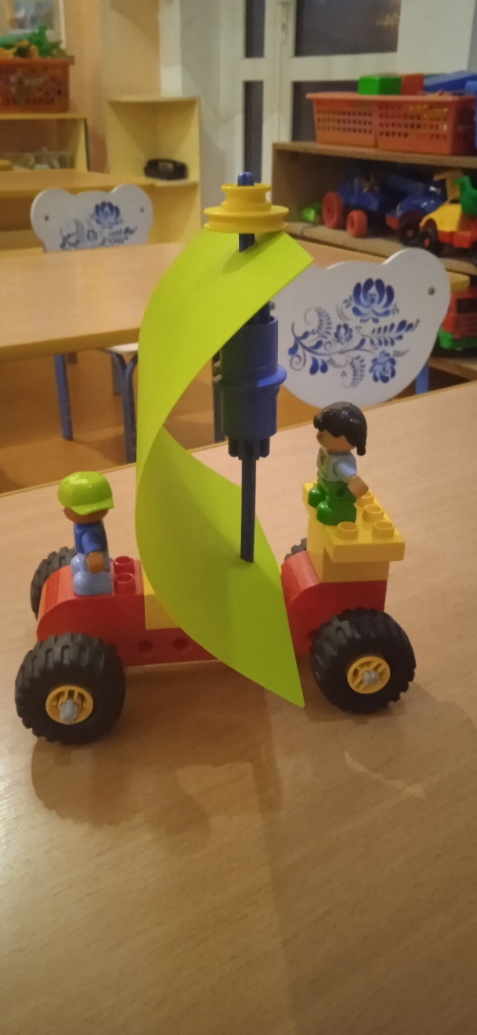 | 